# **Trenutna temperatura[1]**

***Svrha***

Mjerenje trenutne temperature vazduha kada nije dostupna stanica (kutija gdje su smješteni instrumenti) za instrumente.

***Pregled***

Trenutna temperatura vazduha mjeri se pomoću termometra držanog na otvorenom, ali u hladu, najmanje 3 minute.

***Ishodi za učenike***

*Naučni koncepti*

*Nauke o atmosferi*

* Vrijeme se može opisati kvantitativnim mjerenjima.
* Vrijeme se mijenja kroz različite vremenske i prostorne skale.
* Vrijeme se mijenja tokom godišnjih doba.

*Fizičke nauke*

* Svojstva se mogu mjeriti instrumentima.

*Geografija*

* Varijacije temperature utiču na karakteristike Zemljinog fizičkog geografskog sistema.

*Sposobnosti naučnog istraživanja*

* Korišćenje termometra za mjerenje temperature.

***Vrijeme***

5 minuta

***Nivo***

Svi nivoi obrazovanja

***Učestalost***

Po potrebi, kao podrška drugim GLOBE mjerenjima.

Kalibracija svaka tri mjeseca.

***Materijali i instrumenti***

* Termometar ispunjen alkoholom (kalibracioni termometar ili psihrometar)
* Sat ili ručni sat
* Gumica i komad konca (ako se koristi kalibracioni termometar)
* Tabele podataka

***Priprema***

Pronađite sjenovito mjesto za mjerenje temperature vazduha.

***Preduslovi***

Nema.

**Podrška za nastavnike**

Ova metoda treba da se koristi samo kada stanica/kutija/skladište za instrumente nije dostupno, a potrebno je izmjeriti trenutnu temperaturu kao podršku drugom GLOBE mjerenju. Ne zaboravite da definišete odgovarajuće mjesto za vaša mjerenja (npr. ako se vrše druga atmosferska mjerenja, to bi bilo *Mjesto za proučavanje atmosfere*; ako se mjere temperature zemljišta, to bi bilo *Mjesto za proučavanje temperature zemljišta* itd.).

***Kalibracija i kontrola kvaliteta***

Ovo mjerenje traje samo nekoliko minuta. Glavna briga je omogućiti dovoljno vremena da se termometar izjednači sa temperaturom vazduha, možda tri do pet minuta. Osim toga, sjenovito mjesto koje koristite ne smije biti u blizini zgrade ili druge velike strukture, kao što je drvo. Pokušajte održati udaljenost od najmanje 4 metra od takvih objekata i vršite mjerenja iznad prirodne površine, poput vegetacije, umjesto betona ili asfaltiranih staza.

Vaš termometar ispunjen alkoholom treba kalibrirati najmanje svaka tri mjeseca, kao i prije prve upotrebe. Kalibrišite ga prema uputstvima iz Protokola za maksimalne, minimalne i trenutne temperature. Termometri na vašem psihrometru takođe treba da se kalibrišu najmanje jednom u tri mjeseca i prije prve upotrebe, slijedeći uputstva iz Protokola za relativnu vlažnost.

# **Protokol za mjerenje trenutne temperature vazduha**

*Terenski vodič*

***Zadatak***

Mjerenje trenutne temperature vazduha kao podrška drugim GLOBE mjerenjima.

***Šta vam je potrebno***

* Konac i gumica i kalibracioni termometar ILI psihrometar s mokrim i suvim termometrom.
* Jednodnevni objedinjeni obrazac za podatke.
* Sat ili ručni sat.
* Hemijska olovka ili olovka.

***Na terenu***

1. Jedan kraj komada konca čvrsto vežite za kraj kalibracionog termometra, a drugi kraj za gumicu.
2. Stavite gumicu oko zgloba kako bi termometar bio zaštićen u slučaju da slučajno padne na zemlju ILI koristite suvi termometar na vašem psihrometru.
3. Držite termometar na visini grudi, u hladu i dalje od tijela, tri minute.
4. Na kraju tri minute, zabilježite očitanu temperaturu u svoj naučni dnevnik.
5. Držite termometar na isti način još jedan minut.
6. Na kraju minuta, ponovo zabilježite temperaturu. Ako se temperatura razlikuje za najviše 0.5˚ C u odnosu na prethodno očitanje, zabilježite to očitanje u obrazac za podatke.
7. Ako se dvije temperature razlikuju za više od 0.5˚ C, ponovite korake 5 i 6.
8. Ako se ni nakon 7 minuta dva uzastopna očitanja temperature ne razlikuju za 0.5˚ C ili manje, zabilježite posljednje očitanje u obrazac za podatke i unesite ostala četiri očitanja u odjeljak za komentare uz napomenu da temperatura nije bila stabilna nakon 7 minuta.

# **Protokol za mjerenje maksimalne, minimalne i trenutne temperature**

***Svrha***

Mjerenje temperature vazduha (i, po izboru zemljišta) u roku od jednog sata od solarnog podneva, kao i maksimalnih i minimalnih temperatura vazduha tokom prethodna 24 sata.

***Pregled***

Učenici očitavaju trenutnu, maksimalnu i minimalnu temperaturu sa termometra, a zatim resetuju indikatore za maksimalnu i minimalnu temperaturu kako bi započeli novi 24-časovni period mjerenja.

***Ishodi učenja***

Učenici će naučiti kako da očitaju minimalne, maksimalne i trenutne temperature koristeći digitalni termometar, razumiju dnevne i godišnje temperaturne promjene i prepoznaju faktore koji utiču na atmosferske temperature.

*Naučni koncepti*

*Nauka o Zemlji i svemiru*

* Vrijeme se može opisati kvantitativnim mjerenjima.
* Vrijeme se mijenja iz dana u dan i tokom godišnjih doba.
* Vrijeme varira na lokalnim, regionalnim i globalnim prostornim skalama.

*Geografija*

* Varijabilnost temperature na određenoj lokaciji utiče na karakteristike fizičkog geografskog sistema Zemlje.

*Sposobnosti za naučno istraživanje*

* Koristite termometar za mjerenje temperature.
* Identifikujte pitanja na koja se može odgovoriti.
* Osmislite i sprovedite naučna istraživanja.
* Koristite odgovarajuće matematičke metode za analizu podataka.
* Razvijajte opise i objašnjenja koristeći dokaze.
* Prepoznajte i analizirajte alternativna objašnjenja.
* Komunicirajte procedure i objašnjenja.

***Vrijeme***

5 minuta

***Nivo***

Svi nivoi obrazovanja

***Frekvencija***

Dnevno, unutar jednog sata od lokalnog solarnog podneva.

***Materijali i instrumenti***

* Kutija za instrumente
* Postavljeni maksimalni/minimalni termometar
* Kalibracioni termometar
* Objedinjeni jednodnevni obrazac za podatke
* Priprema

***Priprema***

* Postavite stanica/kutija/skladište za instrumente.
* Kalibrišite i instalirajte maksimalni/minimalni termometar.
* Pregledajte kako se očitava maksimalni/minimalni termometar.

***Preduslovi***

Nema.

**Protokol - Maksimalna, minimalna i trenutna temperatura**

**Uvod**

***Temperatura i vrijeme***

Da li ste primijetili da dnevne vremenske prognoze nisu uvijek tačne? To je dijelom zato što naučnici još uvijek pokušavaju da bolje razumiju kako naša atmosfera funkcioniše. Mjerenja temperature vazduha, posebno kako se ona mijenja dok oluje prolaze, važna su da bi se naučnicima pomoglo da bolje shvate atmosferu iz dana u dan. Ovo razumijevanje omogućava meteorolozima da precizno predvide vrijeme za naredni dan ili čak za narednu sedmicu.

Mjerenja temperature vazduha su takođe važna za razumijevanje padavina. Da li će padavine biti u obliku kiše, susnježice, snijega ili ledene kiše zavisi od temperature vazduha. Temperatura vazduha utiče i na količinu vlage koja će ispariti i relativnu vlažnost atmosfere. Vlaga koja isparava sa kopna i vodenih površina u atmosferu pomaže u stvaranju oluja i značajno utiče na vremenske uslove.

***Temperatura i klima***

Da li je ovo neuobičajeno topla godina? Da li se Zemlja zagrijava, kako neki naučnici predviđaju? Da li se prosječna temperatura u vašoj školi mijenja zbog lokalnih promjena u pokrivenosti zemljišta? Da bi se odgovorilo na ova i druga pitanja o klimi Zemlje, potrebna su mjerenja dnevnih maksimalnih i minimalnih temperatura vazduha i zemljišta, iz mjeseca u mjesec, iz godine u godinu.

Generalno, gradovi su topliji od okolnih seoskih područja. Kako gradovi rastu, temperature mogu postati više zbog širenja asfaltiranih površina i betonskih zgrada. Razumijevanje lokalnih varijacija zagrijavanja i hlađenja pomaže naučnicima da utvrde da li dolazi do globalne promjene prosječne temperature površinskog vazduha. Podaci iz mnogih različitih sredina, od sela do centra grada, potrebni su za proučavanje ovih promjena u klimi Zemlje.

Naučnici koji proučavaju klimu Zemlje traže obrasce promjena temperature na različitim geografskim širinama i dužinama. Da li se sva mjesta na Zemlji zagrijavaju ili hlade istim tempom? Računarski modeli predviđaju da će, ako se klima Zemlje mijenja zbog uticaja gasova staklene bašte na temperaturu vazduha, doći do većeg zagrijavanja u polarnim područjima nego u tropskim (iako će polarne oblasti i dalje ostati hladnije od tropa). Takođe, modeli predviđaju da će prosječne noćne temperature rasti više od dnevnih, kao i da će povećanje temperature biti izraženije zimi nego ljeti.

Procjena predviđanja modela o promjeni klime na Zemlji zahtijeva ogromnu količinu podataka prikupljenih na mnogim mjestima širom svijeta tokom dugih vremenskih perioda. Mjerenja dnevnih maksimalnih i minimalnih temperatura vazduha u GLOBE školama širom svijeta mogu pomoći svima nama da poboljšamo razumijevanje klime.

***Temperatura i sastav atmosfere***

Mnoge hemijske reakcije koje se dešavaju između tragova gasova u atmosferi zavise od temperature. U nekim slučajevima, poput nekoliko reakcija uključenih u stvaranje ozona, brzina reakcije zavisi od temperature. Prisustvo vodene pare, kapljica vode i ledenih kristala takođe igra ulogu u hemiji atmosfere.

Da bi se razumjelo vrijeme, klima i sastav atmosfere, potrebna su mjerenja temperature površine i vazduha. GLOBE mjerenja temperature vazduha blizu površine zemljišta su posebno korisna jer se ovi podaci teško mogu dobiti osim očitavanjem pažljivo postavljenih termometara.

**Podrška za nastavnike**

***Termometar za maksimalnu i minimalnu temperaturu***

Instrument koji se koristi za dnevno mjerenje maksimalne i minimalne temperature je digitalni termometar. Digitalni termometar je takođe dostupan sa sondom za mjerenje temperature zemljišta, koja se može zakopati u zemlju radi mjerenja temperature zemljišta. Korišćenje ovog instrumenta opisano je u ovom protokolu. Postoji i druga vrsta termometra za maksimalnu/minimalnu temperaturu, nazvana digitalni višednevni termometar za maksimalnu/minimalnu/trenutnu temperaturu vazduha i zemljišta, koji bilježi temperature za šest dana. Opisan je u protokolu za digitalni višednevni maksimalni/minimalni/trenutni termometar za vazduh i zemljište.

Digitalni termometar bilježi i prikazuje temperature s preciznošću od 0,1˚C. Senzor za mjerenje temperature vazduha nalazi se unutar kućišta instrumenta. Termometar je takođe dostupan s dodatnim senzorom pričvršćenim na troslojni kabal dug tri metra. Ovaj drugi senzor može se zakopati u zemlju za mjerenje temperature zemljišta. Ako ćete mjeriti i temperaturu vazduha i zemljišta, važno je pravilno označiti dijelove ekrana koji se odnose na svaki senzor. To se može učiniti lijepljenjem dvije trake s oznakama „VAZDUH” i „ZEMLJIŠTE” na plastično kućište termometra, desno od ekrana.

***Održavanje instrumenta***

Kućište instrumenta treba održavati čistim, i iznutra i spolja. Prašinu, ostatke i paučinu treba ukloniti čistom, suvom krpom. Spoljašnji dio kućišta može se lagano oprati vodom radi uklanjanja prljavštine, ali treba izbjegavati da previše vode uđe unutra. Ako spoljašnji dio kućišta postane veoma prljav, treba ga ponovo prefarbati bijelom bojom.

***Kalibracija termometra***

Važno je kalibrisati digitalni termometar pomoću kalibracionog termometra. Kalibracija se vrši upoređivanjem očitavanja s oba termometra i izračunavanjem razlika između očitanja digitalnog termometra i tačne temperature. Kada se instrument prvi put postavi, kalibrišu se senzori za vazduh i zemljište prema uputstvu za kalibraciju senzora. Svakih šest mjeseci provjerava se da li senzor za zemljište ispravno funkcioniše, poređenjem očitanja sa sondom za zemljište prema uputstvu za provjeru greške. Ako je razlika veća od 2˚C, senzor za zemljište se iskopava i oba senzora se ponovo kalibrišu.

***Pitanja za dalja Istraživanja***

1. Kada temperatura najviše varira iz dana u dan?
2. Koje su geografske širine i nadmorske visine drugih GLOBE škola sa sličnim podacima o temperaturi vazduha?
3. Kako vegetacija u vašem području reaguje na promjene temperature?
4. Da li na vaš lokalni okoliš više utiče prosječna temperatura ili ekstremi temperature?

***Često postavljana pitanja***

1. **Ako smo propustili očitavanje maksimalne/minimalne temperature tokom dana (vikend, praznik itd.), da li možemo prijaviti temperaturu za danas?**

Možete i trebate prijaviti trenutnu temperaturu. Međutim, ne smijete prijavljivati maksimalne i minimalne temperature jer one pokrivaju više od jednog dana. Resetujte termometar i sjutradan možete prijaviti maksimalnu, minimalnu i trenutnu temperaturu.

1. **Šta da radimo ako naš maksimalni/minimalni termometar ne odgovara kalibracionom termometru?**

Ovo je rijetko, ali neki maksimalni/minimalni termometri ne mogu se uspješno kalibrisati. U tom slučaju, kontaktirajte dobavljača ili proizvođača, objasnite da kalibracija termometra nije tačna i zatražite novi termometar.

# **Kalibracija termometra**

**Laboratorijski vodič**

***Zadatak***

Provjeriti kalibraciju kalibracionog termometra.

***Šta vam je potrebno***

* Kalibracioni termometar
* Čista posuda zapremine najmanje 250 ml
* Drobljeni led
* Voda (destilovana voda je idealna, ali ključno je da voda nije slana)

***Postupak u laboratoriji***

1. Pripremite mješavinu svježe vode i drobljenog leda s više leda nego vode u posudi.
2. Stavite kalibracioni termometar u ledenu kupku. Donji dio termometra (rezervoar) mora biti u vodi.
3. Ostavite ledenu kupku i termometar da odstoje 10 do 15 minuta.
4. Lagano pomjerajte termometar unutar ledene kupke kako bi se ravnomjerno ohladio.

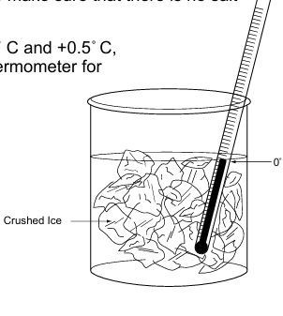

1. Očitajte vrijednost na termometru. Ako pokazuje između -0.5˚C i +0.5˚C, termometar je ispravan.
2. Ako termometar pokazuje više od +0.5˚C, provjerite da li u kupki ima više leda nego vode.
3. Ako termometar pokazuje manje od -0.5˚C, provjerite da li u kupki nema soli.
4. Ako termometar i dalje ne pokazuje vrijednosti između -0.5˚C i +0.5˚C: zamijenite termometar. Ako ste koristili ovaj termometar za mjerenja, prijavite to GLOBE timu.

# **Instalacija digitalnog maksimalnog/minimalnog termometra**

***Vodič za postavljanje na terenu***

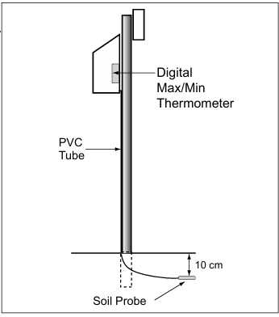***Zadatak***

Instalirajte digitalni termometar na vašem mjestu za proučavanje atmosfere.

***Potrebno***

* GLOBE kućište za instrumente (specifikacije su navedene u GLOBE listi instrumenata u dijelu [Toolkit](http://www.globe.gov/documents/348614/352431/Toolkit/c29ef81e-4235-4472-919a-df035dc1b301))
* Bušilica sa burgijom od 12 mm (ako se rade mjerenja temperature zemljišta)
* Kanap ili žičane vezice
* PVC cijev dimenzija 120 cm x 2.5 cm (opciono)
* Alati za kopanje (ako se rade mjerenja temperature zemljišta)

***Postavljanje na terenu***

1. Postavite kućište digitalnog termometra na zadnji zid kućišta za instrumente. Kućište treba biti montirano tako da digitalni ekran bude lako čitljiv.
2. Ako nećete mjeriti temperaturu zemljišta, odložite sondu za zemljište (ako je vaš termometar posjeduje) i njen kabl uredno u ugao kućišta kako bi bili sklonjeni, i preskočite sljedeće korake. U suprotnom, nastavite na korak 3.
3. Ako je potrebno, izbušite rupu od 12 mm na dnu kućišta za instrumente, blizu zadnje strane, koristeći bušilicu sa spade burgijom. Provedite sondu za zemljište kroz rupu, ostavljajući što više kabla unutar kućišta. Po želji, kabl i sondu možete provući kroz tanku PVC cijev radi zaštite kabla.
4. Izaberite mjesto za postavljanje sonde za zemljište u blizini, na strani stuba za kućište koja je bliže ekvatoru (sunčana strana). Podaci prikupljeni iz zemljišta na mjestima koja nijesu zasjenjena su poželjniji. U komentarima pri definisanju mjesta navedite količinu sjene koju površina zemljišta iznad sonde dobija tokom godine.
5. Iskopajte rupu dubine malo veće od 10 cm na izabranom mjestu.
6. Gurnite sondu horizontalno u stranu rupe na dubini od 10 cm. Ako je potrebno, upotrijebite ekser ili metalnu iglu manjeg prečnika od sonde da prethodno probijete otvor za sondu.
7. Ponovo napunite rupu zemljom koju ste iskopali.
8. Uredno pričvrstite višak kabla za sondu pomoću kanapa ili žičanih vezica. Držite što više viška kabla unutar kućišta za instrumente.

# **Protokol za digitalni jednodnevni maksimum i minimum temperatura**

**Terenski vodič**

* ***Zadatak***
* Izmjeriti trenutnu, maksimalnu i minimalnu temperaturu vazduha pomoću digitalnog jednodnevnog termometra.
* Izmjeriti trenutnu, maksimalnu i minimalnu temperaturu zemljišta pomoću digitalnog jednodnevnog termometra (opciono).
* Resetovati digitalni termometar kako bi započeli naredni 24-časovni period mjerenja.

***Potrebno***

* Pravilno postavljeno kućište za instrumente
* Pravilno kalibrisan i instaliran digitalni jednodnevni maksimalni/minimalni termometar
* Tačan sat ili drugi uređaj za mjerenje vremena
* Odgovarajući obrazac za unos podataka
* Hemijska olovka ili olovka

*Napomena*: Provjerite da li digitalni termometar prikazuje vrijednosti u Celzijusima. Ako nije, pritisnite dugme ˚C/˚F da biste prebacili na Celzijus.

***Na terenu***

1. Unutar jednog sata od lokalnog solarnog podneva, otvorite kućište za instrumente pazeći da ne dišete na termometar.
2. Zabilježite vrijeme i datum na obrascu za unos podataka u oba vremena: lokalno i UT vrijeme. *Napomena*: Unos na GLOBE sajtu treba biti u UT vremenu.
3. Provjerite da li vaš termometar prikazuje trenutnu temperaturu (ni simboli ‘MAX’ ni ‘MIN’ ne smiju biti prikazani na ekranu. Ako jesu, pritisnite dugme MAX/MIN dok ne nestanu).
4. Zabilježite trenutnu temperaturu vazduha na obrascu za unos podataka. Ako mjerite i temperaturu zemljišta, zabilježite i trenutnu temperaturu zemljišta.
5. Pritisnite dugme MAX/MIN jednom.
6. Očitavanje maksimalne temperature će sada biti prikazano zajedno sa simbolom ‘MAX’ na ekranu.
7. Zabilježite maksimalnu temperaturu vazduha na obrascu za unos podataka. Ako mjerite i temperaturu zemljišta, zabilježite i maksimalnu temperaturu zemljišta.
8. Ponovo pritisnite dugme MAX/MIN.
9. Prikazaće se minimalna temperatura uz simbol ‘MIN’ na ekranu.
10. Zabilježite minimalnu temperaturu vazduha na obrascu za unos podataka. Ako mjerite i temperaturu zemljišta, zabilježite i minimalnu temperaturu zemljišta.
11. Pritisnite i držite dugme MAX/MIN jednu sekundu. Ovo će resetovati vaš termometar.
12. Zatvorite kućište za instrumente.

# **Provjera greške senzora za zemljište na Digitalnom jednodnevnom maks/min termometru**

**Terenski vodič**

***Zadatak***

Provjerite tačnost senzora za zemljište kako biste utvrdili da li ga treba iskopati i ponovo kalibrisati.

***Potrebno***

Termometar za zemljište iz Protokola za temperaturnu mjerenje zemljišta.

***Na terenu***

1. Kalibrišite termometar za zemljište prateći vodič za laboratorijsku kalibraciju termometra za zemljište iz Protokola za temperaturnu mjerenje zemljišta.
2. Otvorite vrata kućišta za instrumente.
3. Izaberite mjesto oko 15 cm od lokacije senzora za mjerenje temperature zemljišta.
4. Izmjerite temperaturu zemljišta na dubini od 10 cm na tom mjestu prateći Protokol za temperaturnu mjerenje zemljišta.
5. Zabilježite ovu temperaturu na papir.
6. Provjerite da li vaš digitalni termometar prikazuje trenutnu temperaturu (ni simbol ‘MAX’ ni ‘MIN’ ne smiju biti prikazani na ekranu. Ako jesu, pritisnite dugme MAX/MIN dok ne nestanu).
7. Očitajte temperaturu koju prikazuje senzor za zemljište na digitalnom termometru i zabilježite je na papir.
8. Zatvorite vrata kućišta za instrumente.
9. Ponovite korake 2 do 8 još četiri puta, čekajući jedan sat između mjerenja.
10. Izračunajte prosjek očitanja termometra za zemljište.
11. Izračunajte prosjek očitanja digitalnog senzora za zemljište.
12. Izračunajte grešku senzora za zemljište tako što ćete oduzeti prosječnu vrijednost pet očitanja digitalnog senzora za zemljište (korak 11) od prosječne vrijednosti pet očitanja termometra za zemljište (korak 10).
13. Ako je apsolutna vrijednost greške senzora za zemljište veća ili jednaka od 2˚ C, iskopajte senzor i ponovo kalibrišite i senzore za vazduh i zemljište prateći protokol za kalibraciju senzora na Digitalnom jednodnevnom maks/min termometru. U suprotnom, ostavite digitalni senzor za zemljište u zemlji i ponovo kalibrišite samo senzor za vazduh.

**Maksimalna, minimalna i trenutna temperatura vazduha – Analiza podataka**

***Da li su podaci razumni?***

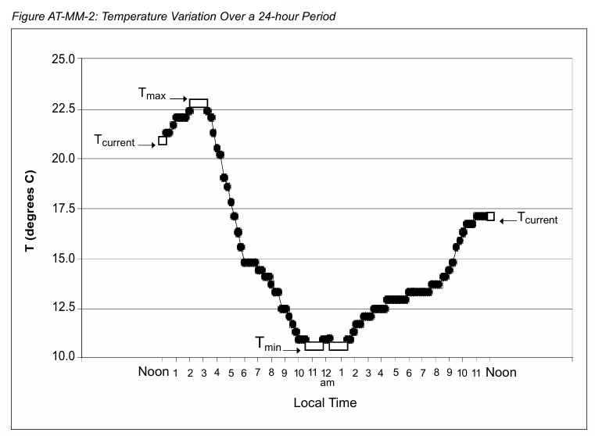Temperatura vazduha varira tokom 24-satnog perioda. Na nekim mjestima mogu postojati velike dnevne promjene temperature, dok su na drugim ta variranja prilično mala. Grafikon na slici AT-MM-2 prikazuje promjenu temperature vazduha tokom dana sa mjerenjima svakih 15 minuta. Na grafiku možete vidjeti trenutnu temperaturu (Tcurrent), maksimalnu temperaturu (Tmax) i minimalnu temperaturu (Tmin) za taj dan.

Prema definiciji, Tmax mora biti najviša temperatura za ovaj vremenski period, dok Tmin mora biti najniža.

Dakle:



za Tcurrent na početku i na kraju 24-satnog perioda. Ako ove nejednakosti nijesu tačne, nešto nije u redu sa Tmax ili Tmin za taj dan.

Posmatranje grafa ovih podataka, poput slike AT-MM-3, olakšava vizuelnu provjeru tačnosti podataka.

Jedan od načina da provjerite razumljivost podataka za jedan dan jeste da ih uporedite sa podacima iz obližnjih GLOBE škola ili drugih izvora podataka o temperaturi. Grafikon na slici AT-MM-4 prikazuje podatke za jedan dan iz 12 škola koje su međusobno relativno blizu. Tabela AT-MM-1 daje podatke o temperaturi vazduha za škole prikazane na grafiku. Sve škole prikazane na grafiku imaju podatke koji su u razumnom skladu.

***Šta ljudi traže u ovim podacima?***

U klimatskim istraživanjima, naučnici su zainteresovani za prosječnu temperaturu tokom različitih vremenskih perioda, kao i za ekstremne vrijednosti. Tokom većine dana, temperatura vazduha se mijenja prema dnevnom ciklusu Sunčeve svjetlosti, a ova promjena često je veća od promjene iz dana u dan.

Na mnogim mjestima, temperatura vazduha značajno varira dok vremenski sistemi, poput hladnih i toplih frontova, prolaze kroz region. Tačno vrijeme dolaska ovih sistema varira iz godine u godinu, tako da poređenje temperatura za isti dan u različitim godinama nije dobar pokazatelj klimatskih varijacija. Da biste zaista mogli uporediti promjene iz godine u godinu, potrebno je prosječiti podatke preko više vremenskih sistema.

Mjesec dana je dovoljno dug period da se efekti pojedinačnih oluja prosječe, ali ne predug da se sezonske varijacije potpuno izgube. Prosječna temperatura za jedan dan može se procijeniti prosjekom maksimalne i minimalne temperature za taj dan. Istraživanja su pokazala da je ova procjena obično unutar 0,1˚ C od stvarne prosječne vrijednosti. Na primjer, za školu koju razmatramo, 15. aprila 1998:

Mjesečna prosječna temperatura takođe se može izračunati prosjekom maksimalnih i minimalnih temperatura za svaki dan u mjesecu.

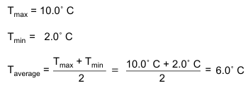

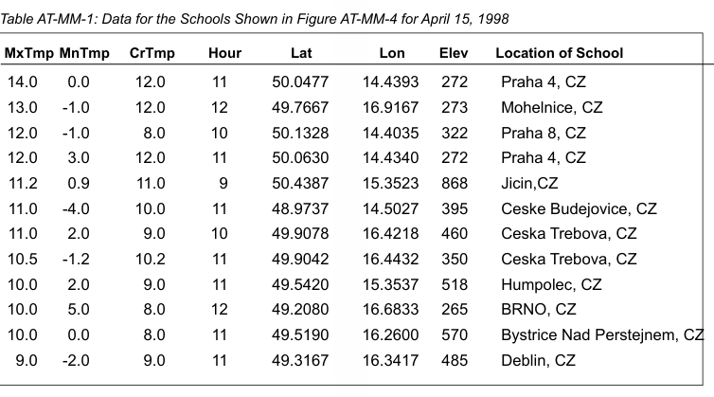

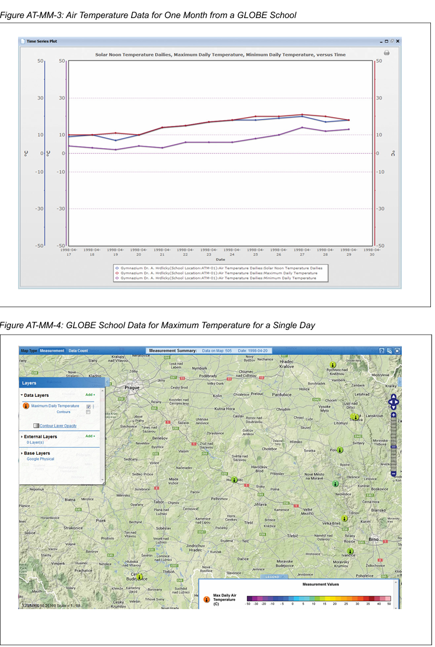

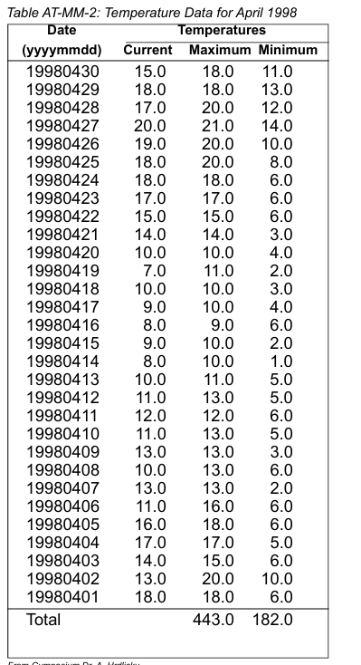Iz vrijednosti u Tabeli AT-MM-2, za Gimnaziju Dr. A. Hrdličky, prosječna mjesečna temperatura vazduha za april 1998. iznosi:

Tprosječna (april 1998) = 10.4˚ C.

Većina živih bića je osjetljiva na ekstremne temperature, posebno kada temperature padnu ispod tačke smrzavanja vode (0.0˚ C). Posmatrajući krivu minimalnih temperatura na slici AT-MM-3, lako je uočiti da tokom cijelog mjeseca temperatura nikada nije pala ispod tačke smrzavanja. Najniža zabilježena temperatura bila je 1˚ C, dok je maksimalna temperatura za taj mjesec iznosila 21˚ C.

Kao učenici istraživači, trebalo bi da razmotrite upoređivanje temperatura, prosječnih temperatura i temperaturnih ekstrema između različitih škola ili lokacija. Možete upoređivati prosječne mjesečne temperature iz jedne godine u drugu i posmatrati obrazac prosječnih mjesečnih temperatura tokom godine. Takođe je zanimljivo identifikovati prve i posljednje dane hladne sezone kada minimalna temperatura pada ispod tačke smrzavanja.

Brojna druga poglavlja ovog vodiča opisuju korisne korelacije temperature vazduha sa drugim fenomenima.

Pri poređenju škola, imajte na umu da temperatura u atmosferi opada s povećanjem nadmorske visine. Takođe, većina velikih gradova je toplija od okolnih ruralnih područja. Ovaj efekat se naziva efekat urbanog toplotnog ostrva. Prag je veliki grad. Iz podataka u Tabeli AT-MM-1 jasno je da se škole u Pragu nalaze na nižim nadmorskim visinama i u urbanom okruženju, te da su na ovaj dan imale najviše maksimalne temperature.

***Primjer istraživanja učenika***

*Formulisanje hipoteze*

Učenica iz škole u Humpolcu, Češka Republika pregledava vizualizacije maksimalnih temperatura za nekoliko dana u aprilu 1998. Primjećuje da su vrijednosti za škole u Pragu toplije nego za njenu školu tokom više dana. Pita se da li je ovo tačno u prosjeku. Kao jednostavan početak za svoje istraživanje, postavlja hipotezu: *Mjesečne prosječne temperature u Pragu su toplije nego u Humpolcu.*

*Prikupljanje podataka*

Podatke za april 1998. prikupile su GLOBE škole u Pragu, pa učenica odlučuje da testira svoju hipotezu koristeći ovaj mjesec kao uzorak. Počinje identifikovanjem GLOBE škola u Pragu koje su prijavile podatke za ovaj vremenski period. Pronalazi pet škola. Zatim prikazuje grafikone maksimalnih, minimalnih i trenutnih temperatura iz svake škole i provjerava da li su podaci kvalitetni. Zaključuje da su podaci dovoljno dobri za njen projekat, jer će kombinovati podatke svih pet škola.

*Analiza podataka*

Kao prvi korak u obradi podataka iz ovih škola, generiše grafikon maksimalnih temperatura za april 1998. iz svoje škole i škola u Pragu. Zatim kreira tabelu sa svim vrijednostima sa grafikona. Ove podatke čuva tako što štampa tabelu sa računara, kopira je u tabelu za proračune ili ručno prepisuje vrijednosti. Isti postupak primjenjuje za minimalne temperature. Nakon toga, izračunava prosjek svih maksimalnih i minimalnih temperatura koje su prijavile škole u Pragu za ovaj mjesec. Dobija vrijednost od 12.6˚ C. Pošto je ova vrijednost veća od vrijednosti za njenu školu, koja iznosi 10.4˚ C, njena hipoteza je podržana.

Razmišlja da li je prosjek svih temperatura ispravan pristup, jer su nekih dana sve škole iz Praga dostavljale podatke, dok su drugih dana podatke dostavljale samo jedna ili dvije škole. Odlučuje da izračuna mjesečni prosjek za svaku pojedinačnu školu, a zatim da izračuna prosjek tih pet vrijednosti. Dobija rezultate od 11.6˚ C, 12.1˚ C, 12.5˚ C, 13.0˚ C i 14.4˚ C, a prosjek ovih vrijednosti iznosi 12.7˚ C, što se dobro slaže sa prvobitnim prosjekom za Prag od 12.6˚ C.

Nakon toga, nastavlja da piše svoju hipotezu, postupak i zaključke. Uključuje proračune koje je uradila i grafikone koje je koristila ili napravila. Kao završnu napomenu, razmatra dodatne testove svoje hipoteze koje bi voljela da istraži u budućnosti, uključujući poređenje za april u nekoj drugoj godini ili čak poređenje za sve mjesece 1998. godine.

*Dalja analiza podataka*

Ako učenica koja radi na ovom projektu poznaje kvadratne korijene i osnovne statističke metode, mogla bi proširiti analizu i ispitati statističke greške u svojim proračunima mjesečnih prosječnih temperatura. Sve škole koje su učestvovale u ovom primjeru prijavile su temperature zaokružene na cijeli stepen Celzijusa, umjesto na najbližih 0.5˚C. Kako to može da zaključi? Primjećuje da sve prijavljene vrijednosti imaju 0 na mjestu desetih dijelova. Da su očitavanja vršena na najbližih pola stepena, neke vrijednosti bi imale 5 na mjestu desetih dijelova. Dakle, uzimajući u obzir tačnost GLOBE instrumenata i očitavanja učenika, greška u pojedinačnim mjerenjima iznosi ± 1.0˚C. Greška u prosjeku zavisi od broja nezavisnih mjerenja uključenih u analizu, pa je za svaku školu statistička greška u prosjeku:

Ako je N = broj mjerenja:

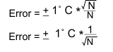

Za škole sa podacima za 22 ili manje dana (dakle 2 x 22 = 44 ili manje mjerenja), greška je otprilike ± 0.2˚C, dok je za škole sa više mjerenja greška oko ± 0.1˚C. Uzimajući u obzir ove statističke greške, učenica zaključuje da su razlike između mjesečnih prosječnih temperatura među školama veće od grešaka i, prema tome, statistički značajne. Ovo je tačno čak i među školama u Pragu. Ovo dodatno jača njeno povjerenje da su podaci podržali hipotezu, jer je mjesečna prosječna temperatura u Humpolecu u aprilu 1998. godine niža nego u bilo kojoj školi u Pragu, kao i niža od prosjeka svih podataka iz Praga.

*Napredna analiza podataka*

Napredniji učenik ne bi izračunavao statističku grešku koristeći sva mjerenja iz pet škola zajedno, jer ti podaci nisu nezavisni jedni od drugih. U određenom danu u Pragu, podaci iz svih pet škola bi trebali biti povezani, jer one imaju približno iste vremenske uslove. Shvatajući to, napredni učenik odlučuje da uradi još dvije provjere svojih zaključaka.

Prvo, odlučuje da izračuna prosječnu temperaturu za svaki dan aprila u Pragu. Za svaki dan sabira maksimalne i minimalne temperature svih škola koje imaju podatke za taj dan i dijeli taj zbir sa brojem prijavljenih mjerenja. Rezultati ovog postupka dati su u desnoj koloni Tabele AT-MM-3. Ovaj proces joj daje prosječne temperature za 28 dana u aprilu, koje zatim prosječno računa da bi dobila mjesečnu prosječnu temperaturu za Prag. Rezultat je 11.9˚C sa statističkom greškom od ± 0.1˚C. Ova vrijednost je značajno niža od ostalih rezultata. Međutim, ovaj mjesečni prosjek i dalje je značajno viši od onog za Humpolec, što potvrđuje hipotezu.

Drugo, primjećuje da za dva dana, 19. i 20. april, nema podataka iz škola u Pragu. Da li su to bili izuzetno hladni ili topli dani koji bi mogli iskriviti mjesečni prosjek? Generalno, Humpolec je dovoljno blizu Pragu da dijeli slične periode hladnog ili toplog vremena dok vremenski sistemi prolaze kroz Češku. Učenica pregleda podatke iz svoje škole za ova dva dana kako bi dobila uvid u to da li su ti dani bili neobični u odnosu na mjesečni prosjek za april. Prosječne temperature za ta dva dana bile su 7.0˚C i 6.5˚C, respektivno. Oba su bila značajno hladnija od mjesečnog prosjeka. Nedostajući podaci za ta dva dana mogli bi iskriviti mjesečni prosjek za Prag, ali koliko?

Da bi to procijenila, učenica odlučuje da izračuna mjesečni prosjek za Humpolec isključujući ova dva dana. Mjesečni prosjek, koji bi bio dobijen da su podaci za ta dva dana izostali, iznosi 10.7˚C, što je za 0.3˚C više od stvarno izračunatog prosjeka. Ovo je značajan efekat, ali nije dovoljno velik da promijeni zaključak da je prosječna mjesečna temperatura u Pragu viša nego u Humpolecu za april 1998.

*Objašnjenje i komunikacija rezultata*

Saznanje da su prosječne temperature u Pragu više nego u Humpolecu ne objašnjava zašto je to tako. Istraživanje ovog pitanja predstavlja veći izazov, ali bi moglo donijeti i veće zadovoljstvo. Dva uobičajena efekta mogu objasniti sistematske temperaturne razlike koje su zapažene – efekti urbanog toplotnog ostrva i razlike u nadmorskoj visini. Učenica bi mogla pretpostaviti da su topliji uslovi u Pragu u poređenju s Humpolecom rezultat razlike u nadmorskoj visini. Da bi testirala ovu hipotezu, trebala bi prikupiti podatke iz škola u Češkoj Republici na različitim nadmorskim visinama. Na primjer, Mohelnice i Jičin su relativno mali gradovi, s Mohelnicom na približno istoj nadmorskoj visini kao Prag, dok je Jičin na visini 350 metara većoj od Humpoleca. (Vidi Tabelu AT-MM-2.). Ako su prosječne temperature u Mohelnici slične onima u Pragu, dok je razlika u prosječnim temperaturama između Mohelnice, Humpoleca i Jičina proporcionalna visini, hipoteza bi bila podržana.

Razlike u geografskoj širini takođe utiču na prosječnu temperaturu. Povećanje od 2˚ do 2.5˚ geografske širine otprilike odgovara povećanju nadmorske visine od 150 metara, pa bi efekti širine trebali biti značajno manji od efekata nadmorske visine za ove gradove. Bavljenje pitanjima poput ovog je lakše tamo gdje mnoge GLOBE škole dosljedno izvještavaju o poda

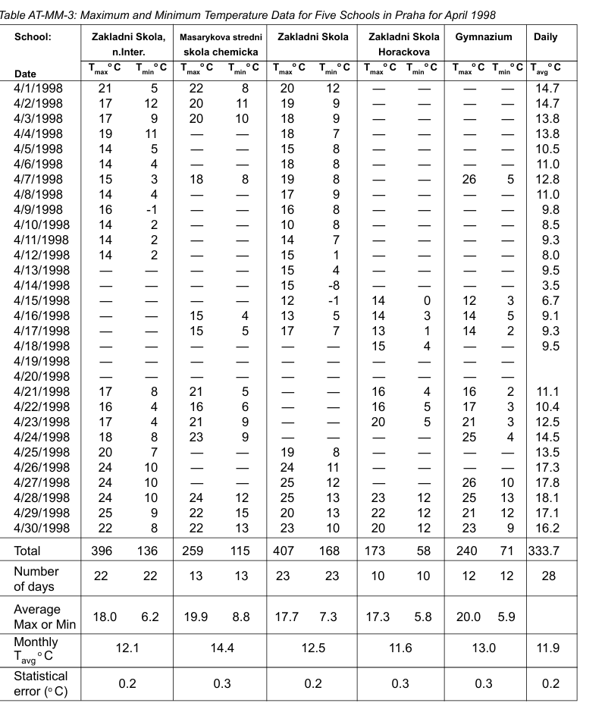

1. Protokol je prevela i prilagodila Nevena Čabrilo. Materijal nije lektorisan